软件修改记录
一、新增和修改内容
- 对软件整体UI进行了调整和修改。
- 新增了模拟播放窗口，更方便最小化听歌和使用。
- 修改了软件我的列表中试听列表“添加本地音乐”的位置，将它移到左侧标签栏，更方便查找和使用；并添加了本地音乐列表页面，更加方便的播放本地音乐。
- 新增了软件歌单的自动备份功能。避免多年收藏的多首爱听的歌曲，因为重装系统而毁于一旦。

二、具体修改细节
- 修改左侧侧边栏。修改标题样式。
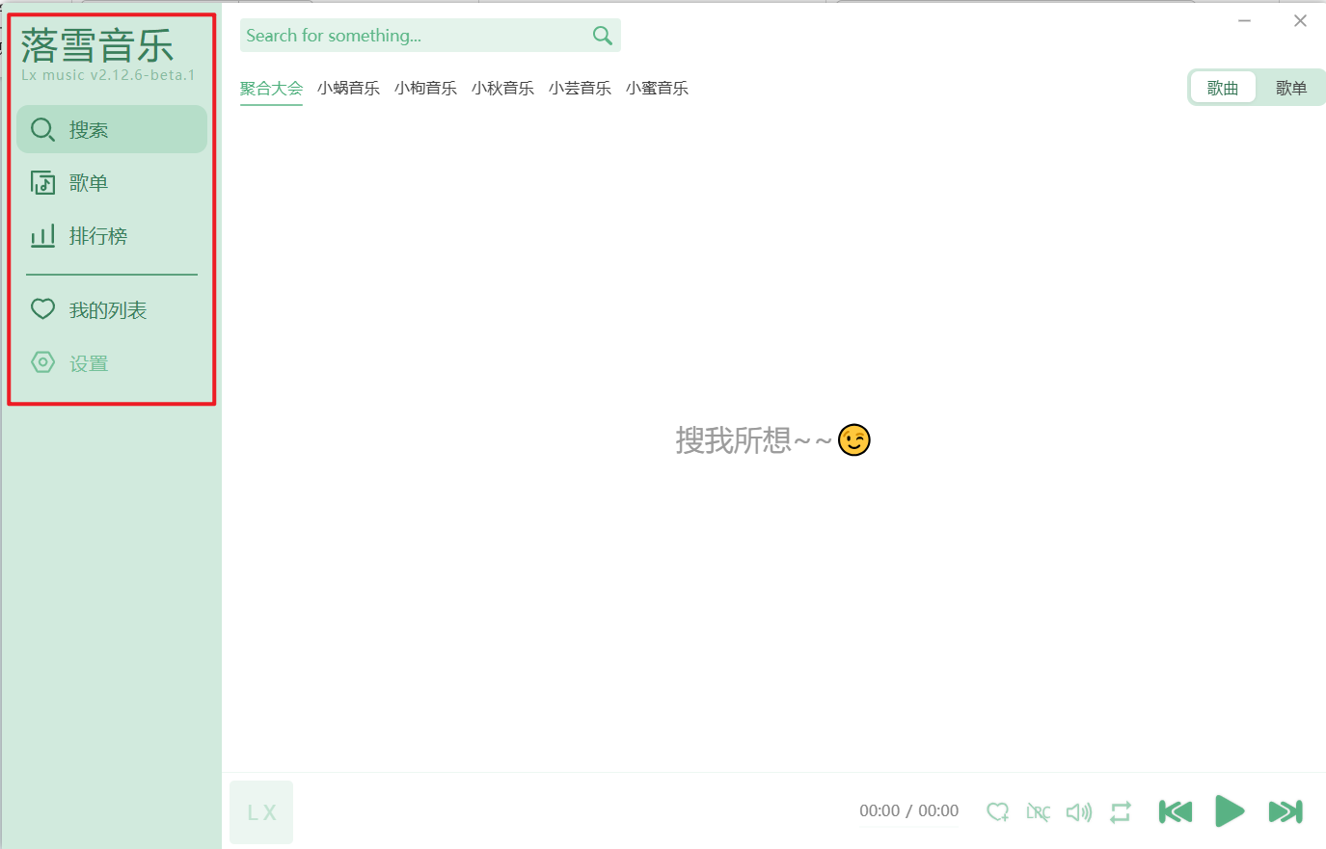

- 新增左侧侧边栏切换按钮。默认是展开状态。
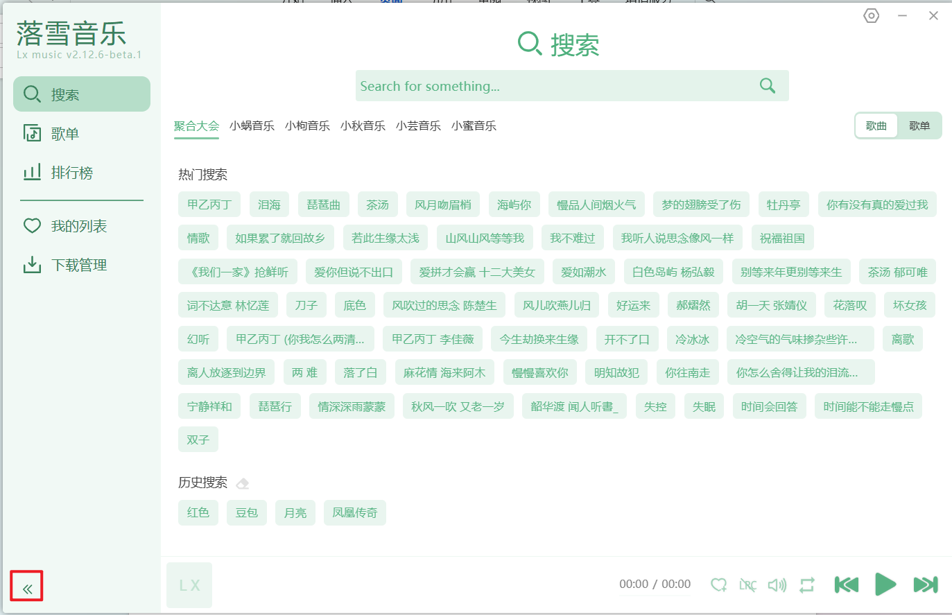

可以切换为之前版本的左侧侧边栏状态。
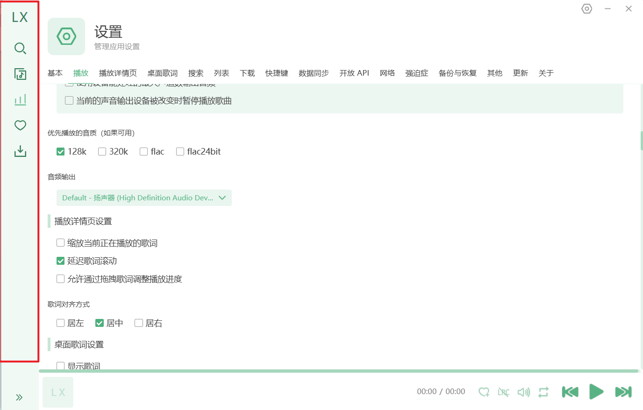

- 将聚合大会标签移动到第一位。因为聚合大会搜索的东西比较全。
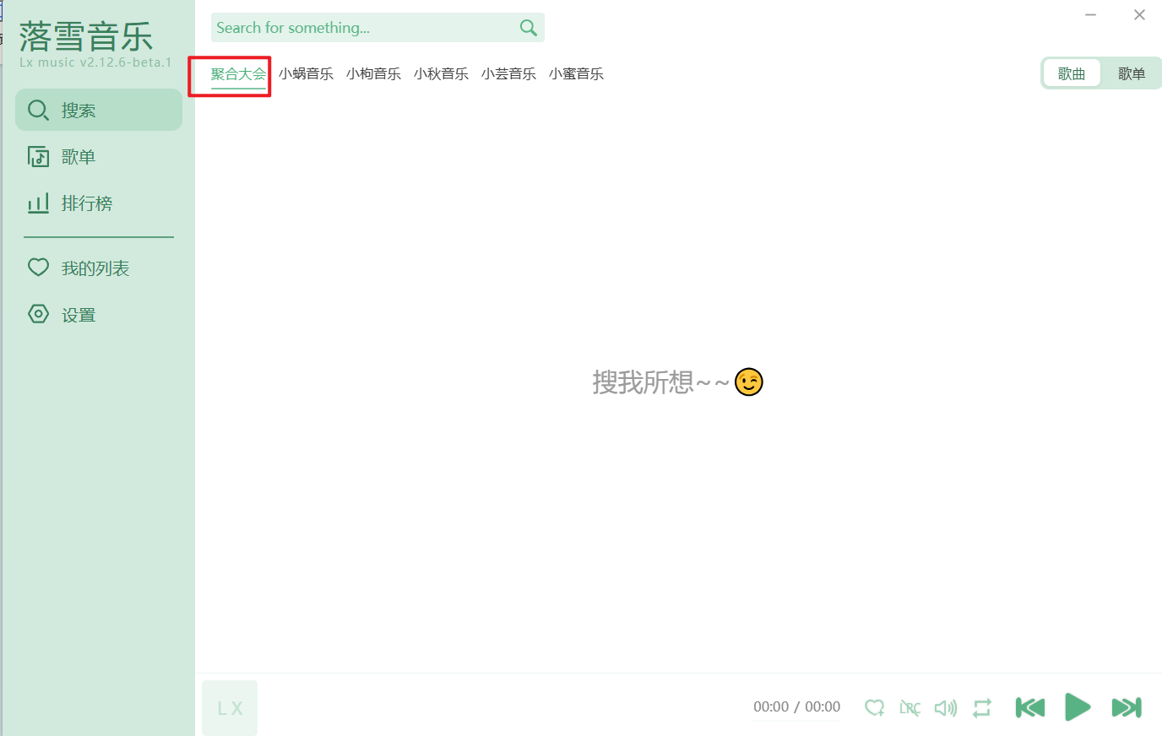

- 修改搜索页。歌曲歌单的标签样式。
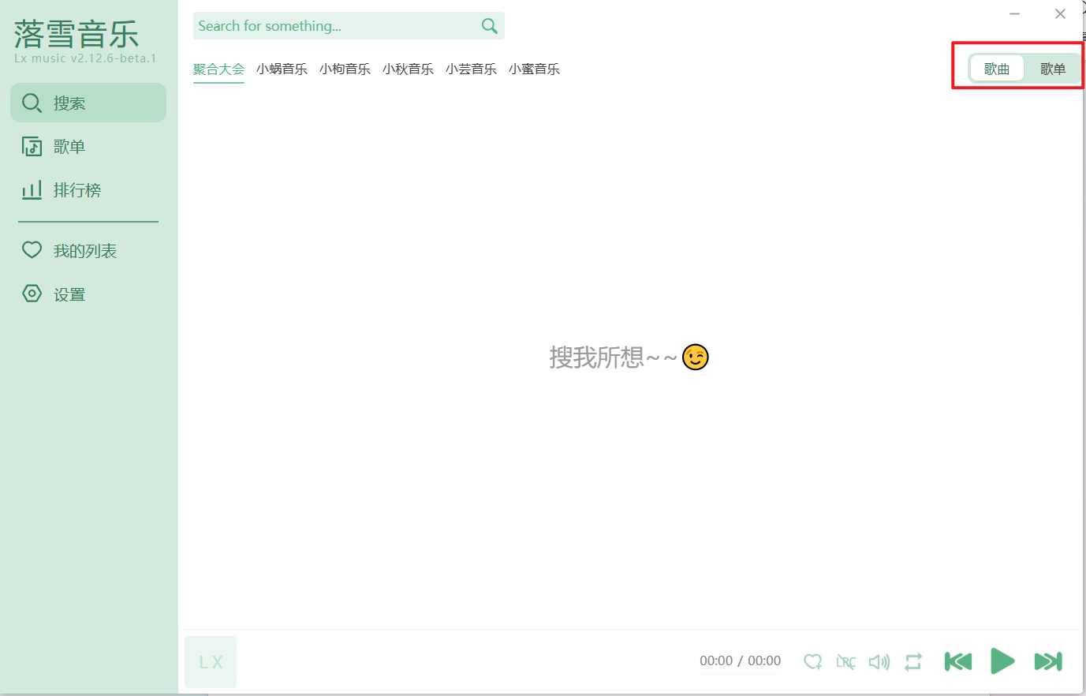

- 搜索设置，默认勾选。给用户提供更多的选择。
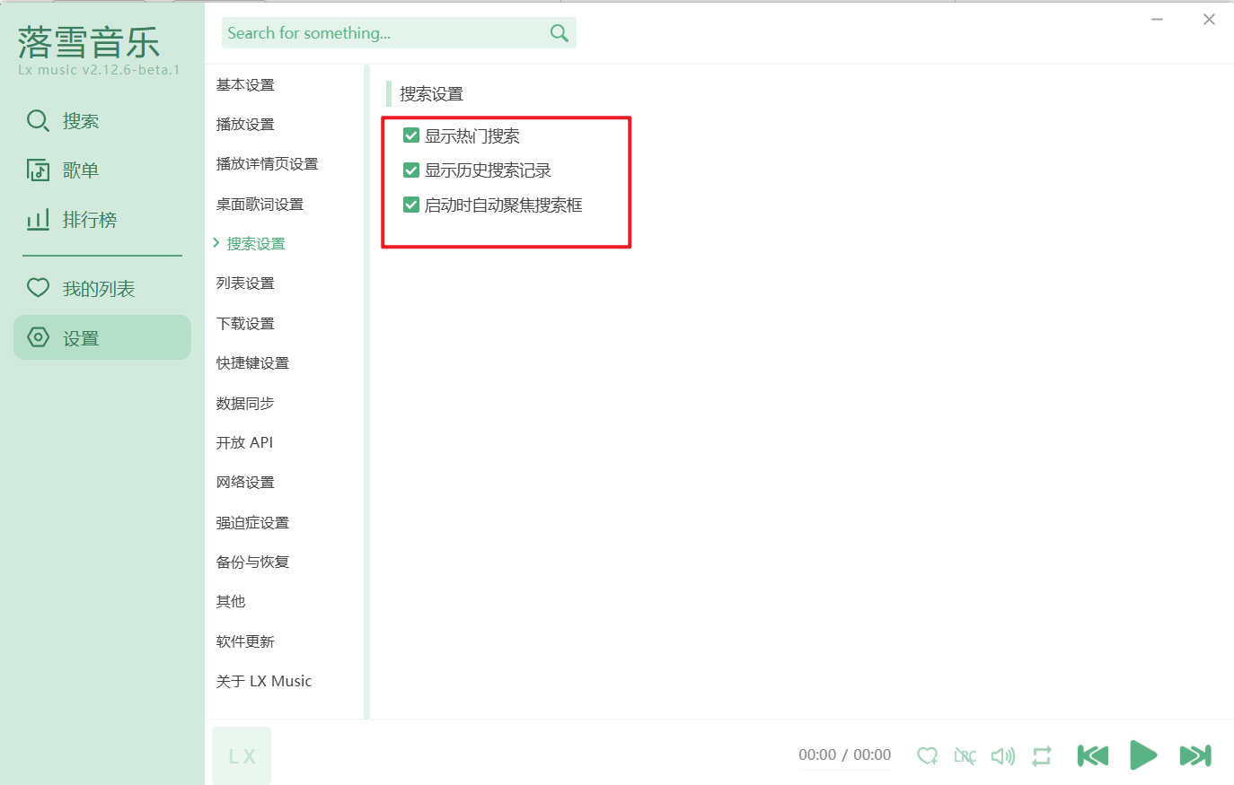

- 调整设置按钮的位置，到顶端菜单栏，最小化按钮的前面。这样设置符合常规使用习惯。使用更方便。
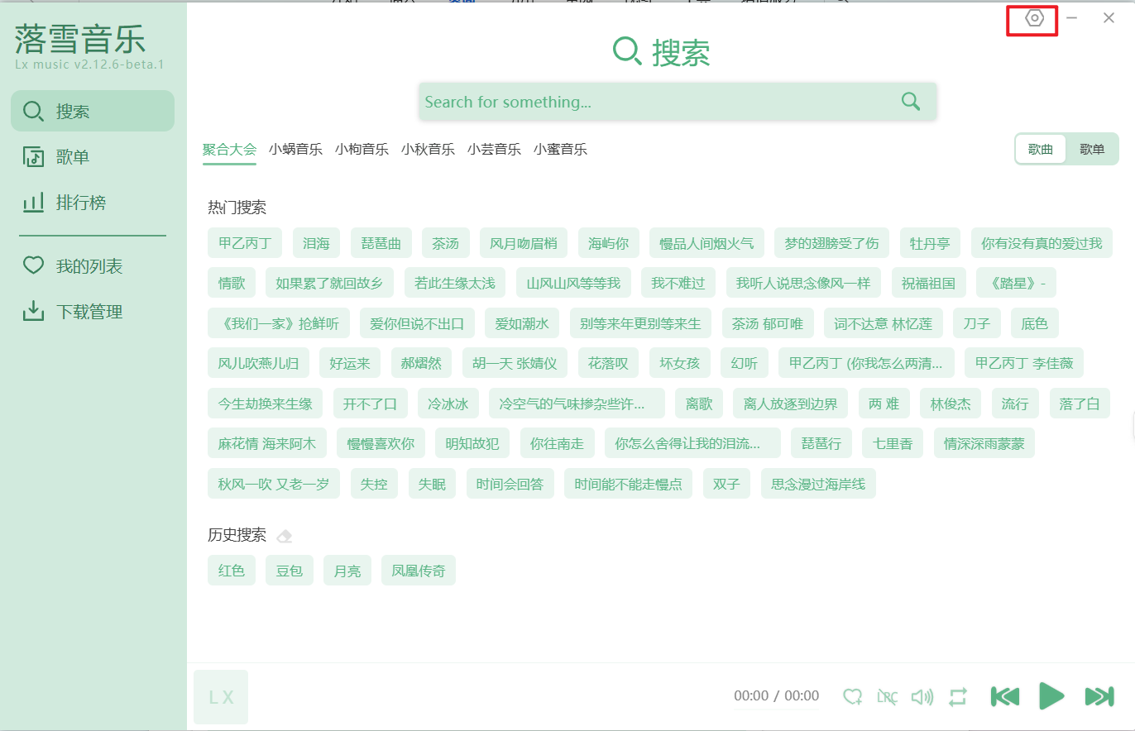

- 修改歌单页的，打开歌单列表。标签直接展示更方便操作。 给文字加了背景，方便查看。让字体看着更明显。
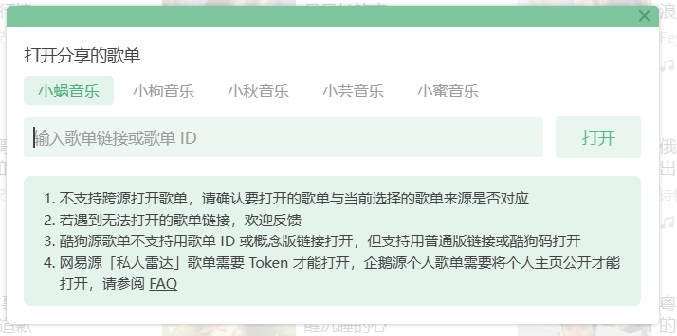

- 修改搜索页。给搜索页加标题。修改搜索框的位置。

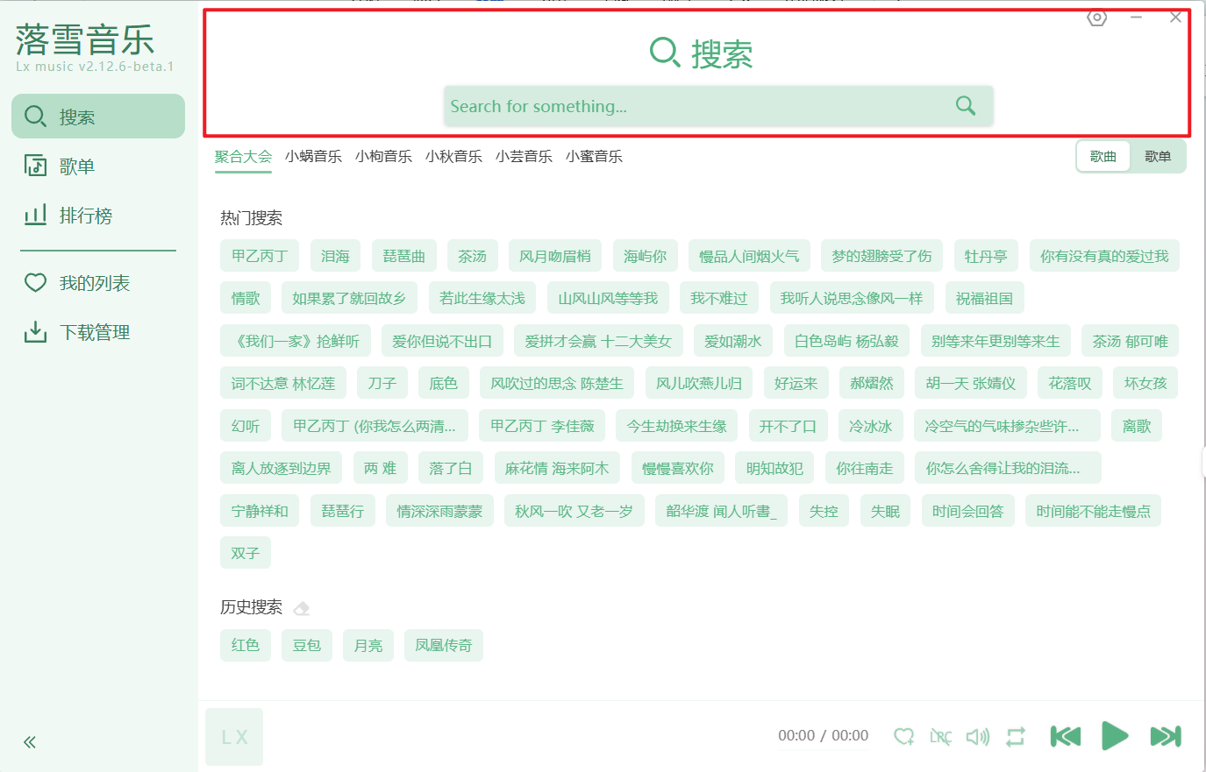

- 给歌曲页面添加标题。标签的展示和切换方式。
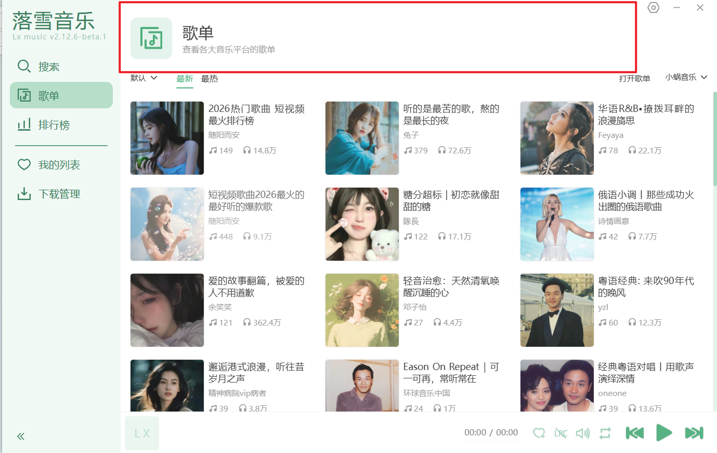
- 新增和修改排行榜页的标题。标签的展示和切换方式。
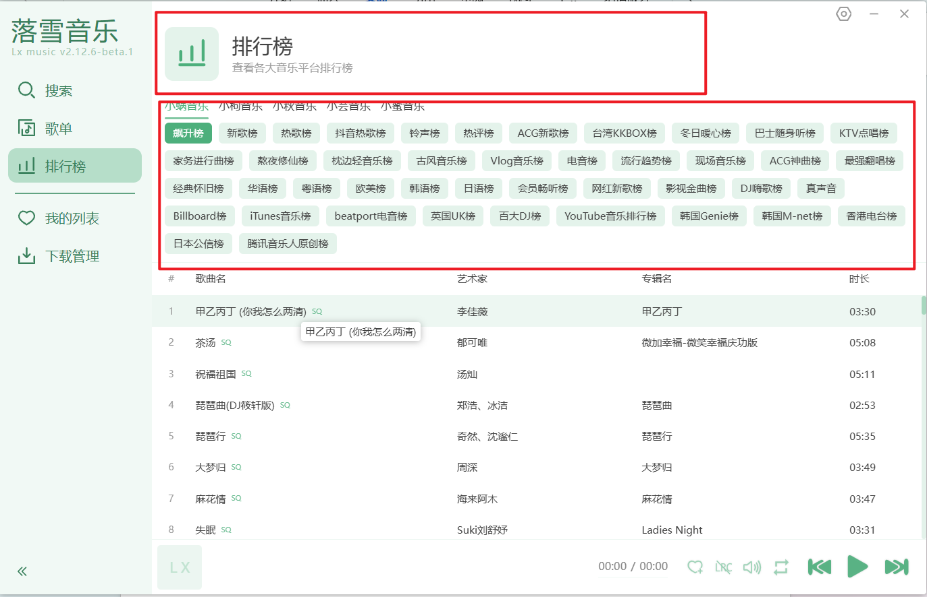

- 修改收藏列表。新增和修改我的列表页的标题。标签的展示和切换方式。并移动打开歌单按钮到这个位置。
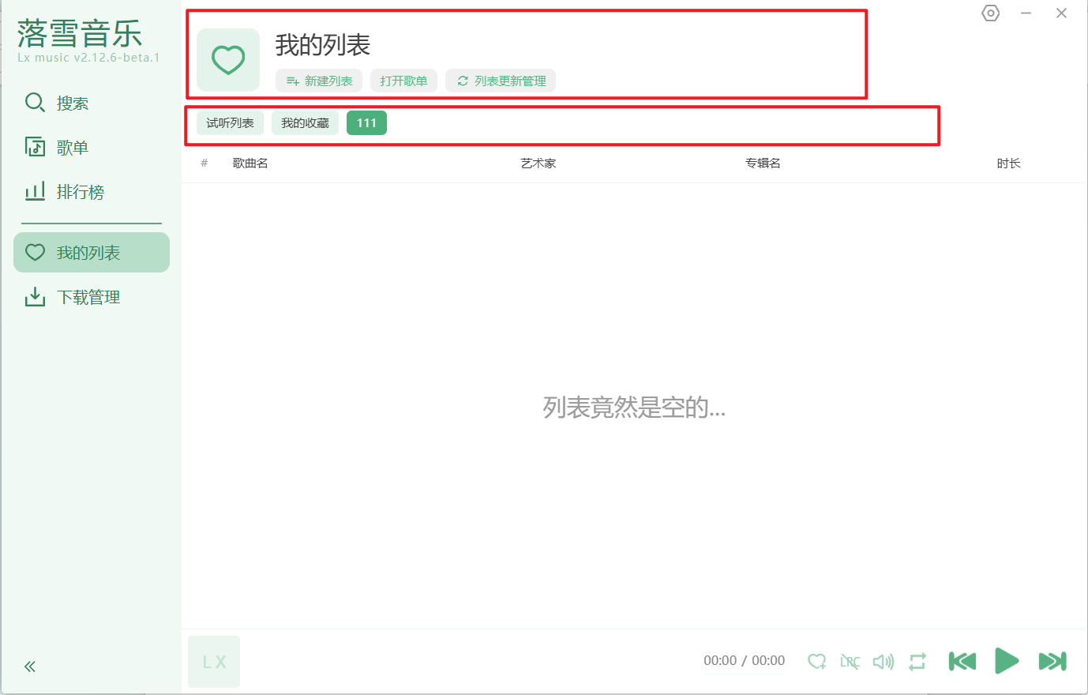

- 默认启用下载管理，并添加下载管理页的标题。并添加设置下载管理的目录。
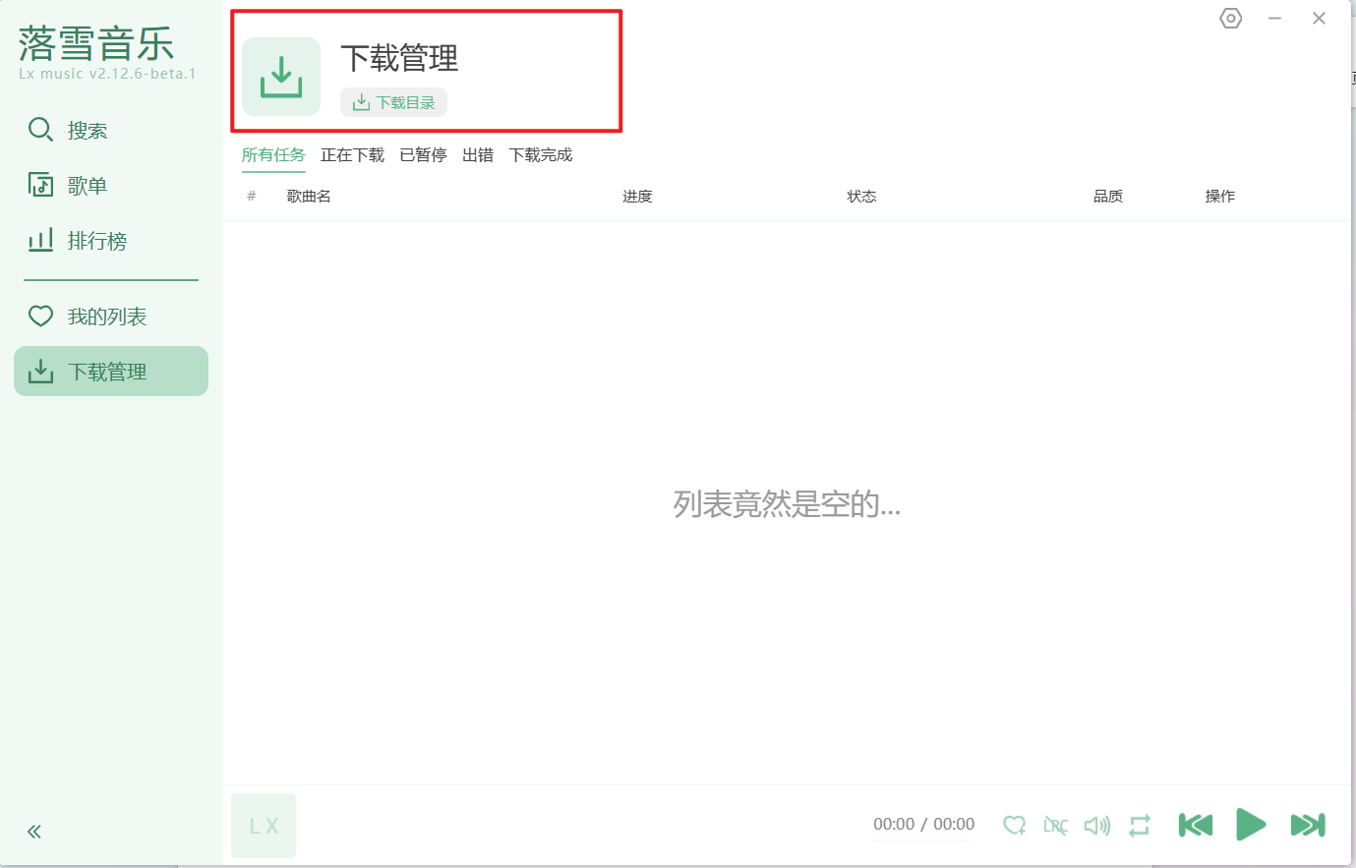

- 修改了设置页的标题，和标签的横向展示。并修改标签的样式为流式布局。更方便操作和查找，可以快速设置。
另外给卡片添加了背景色，让每个卡片内容更简洁，更清晰。
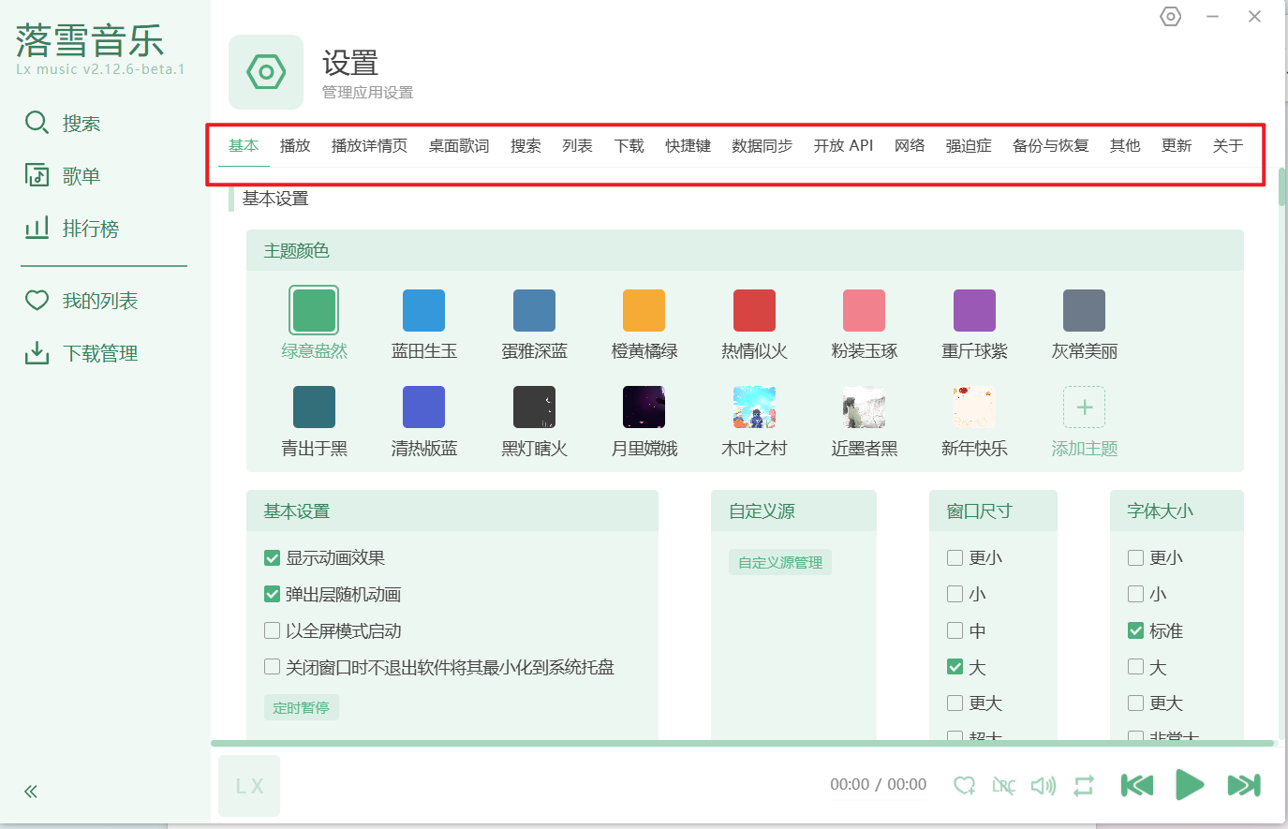
- 为了方便使用。给每个页面添加列表，返回顶部的功能。
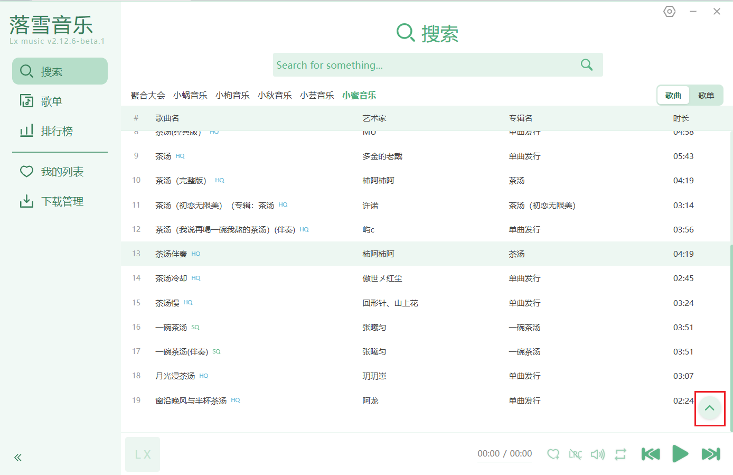

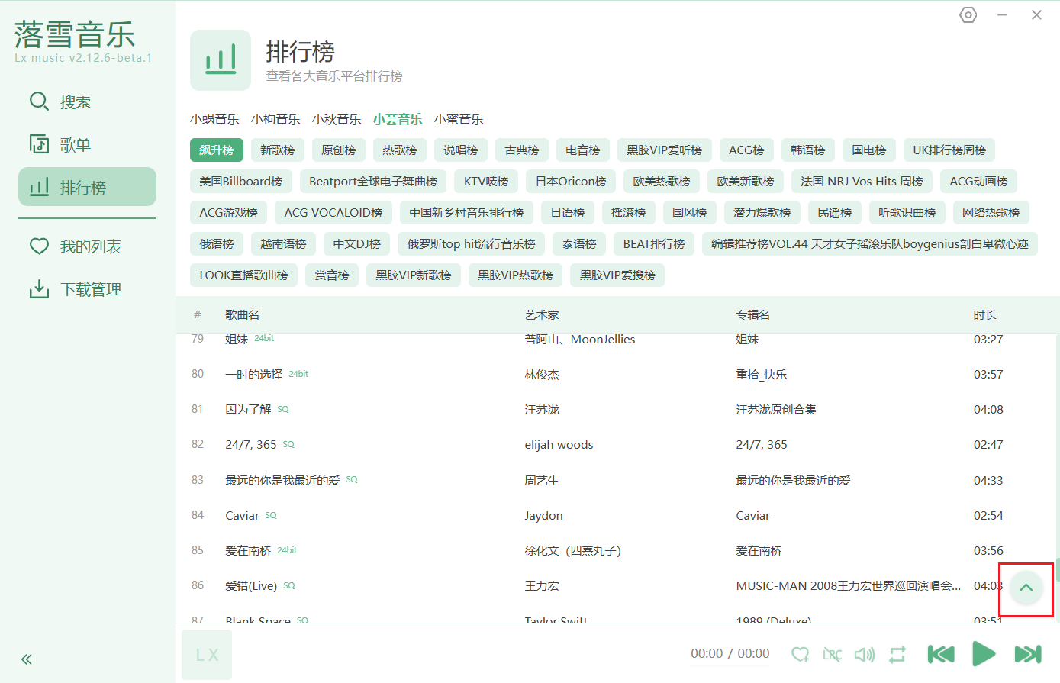

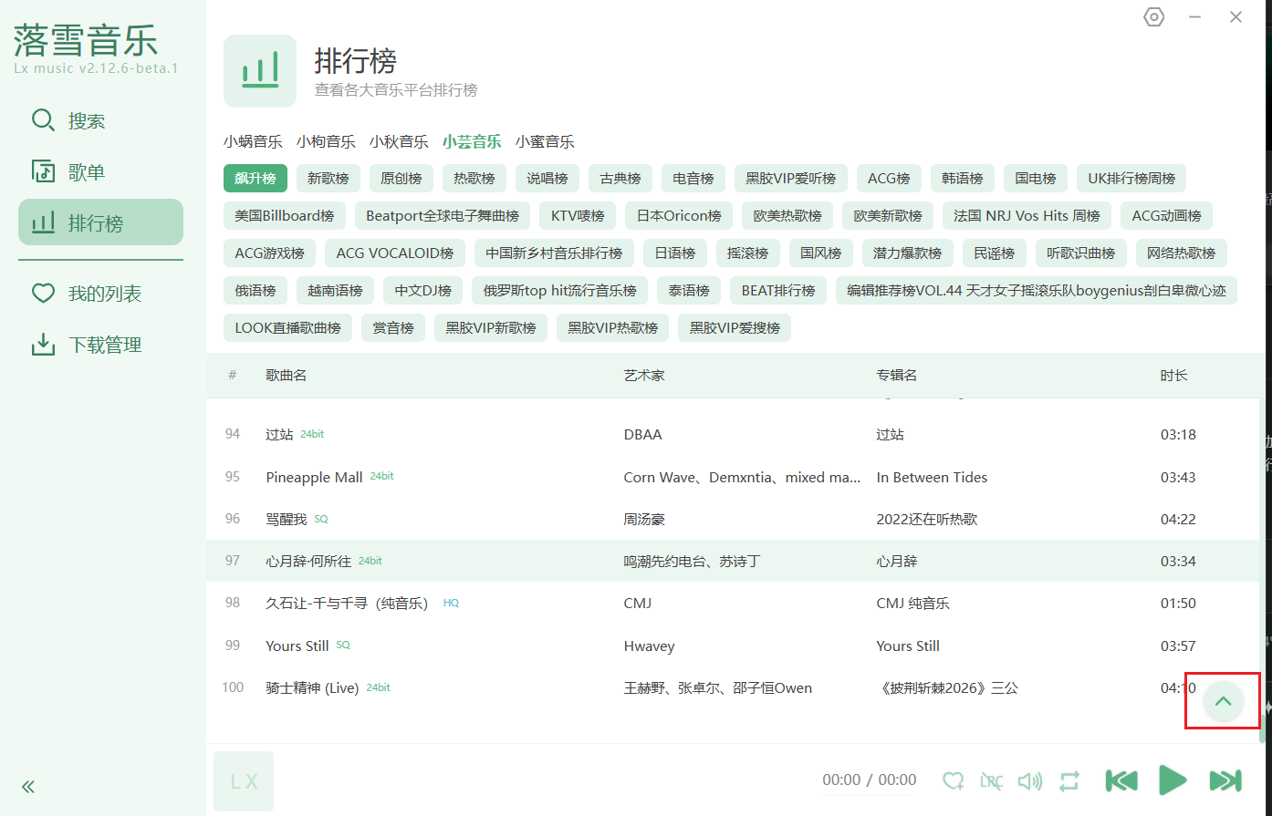

- 调整鼠标滚轮方式调整音量大小

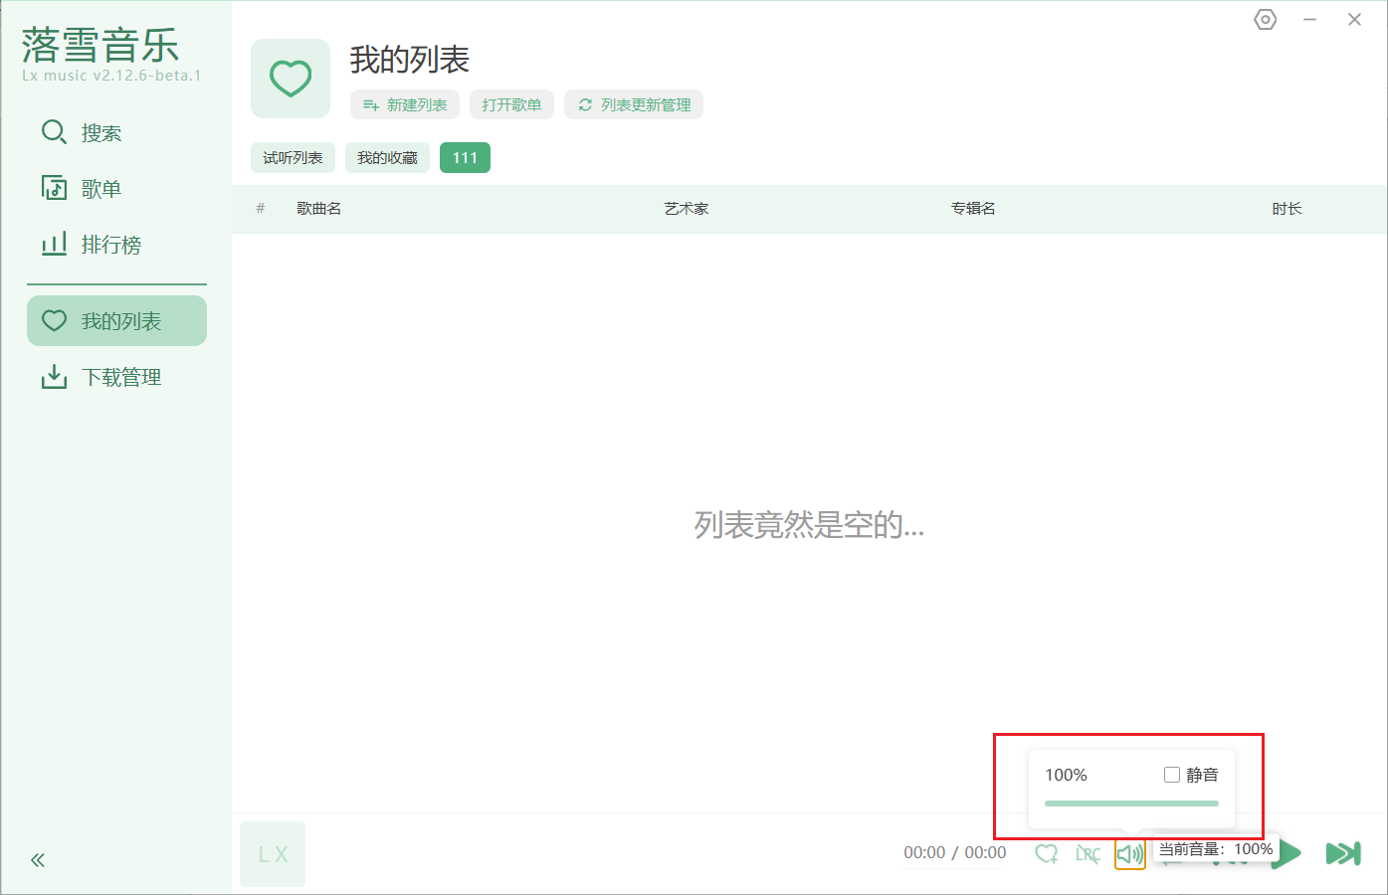

- 新增软件的迷你播放窗。方便日常的听歌和使用。迷你播放窗包含歌曲收藏、歌词开关。歌词逐词播放等功能。
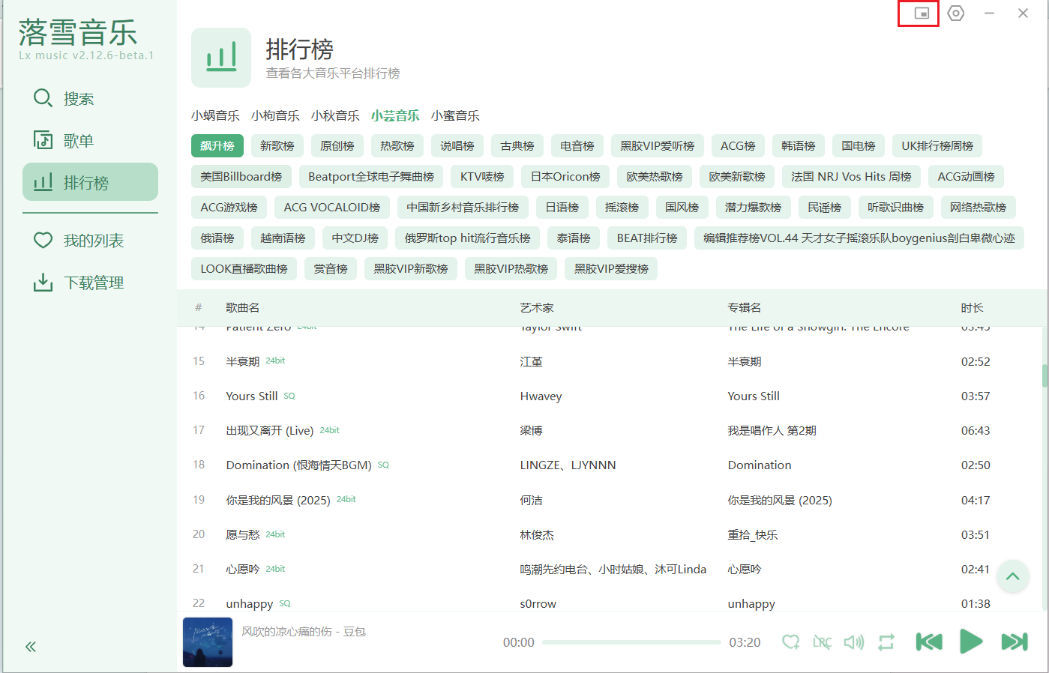
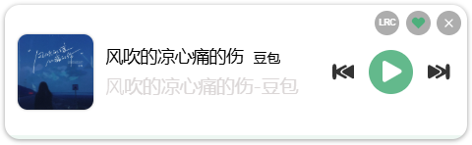
- 软件的自动备份歌单功能。软件默认的歌单需要手动备份。防止因重装系统，导致多年收藏的歌单毁于一旦。
设置了自动备份，每次开启软件，就能自动备份歌单到指定的路径。
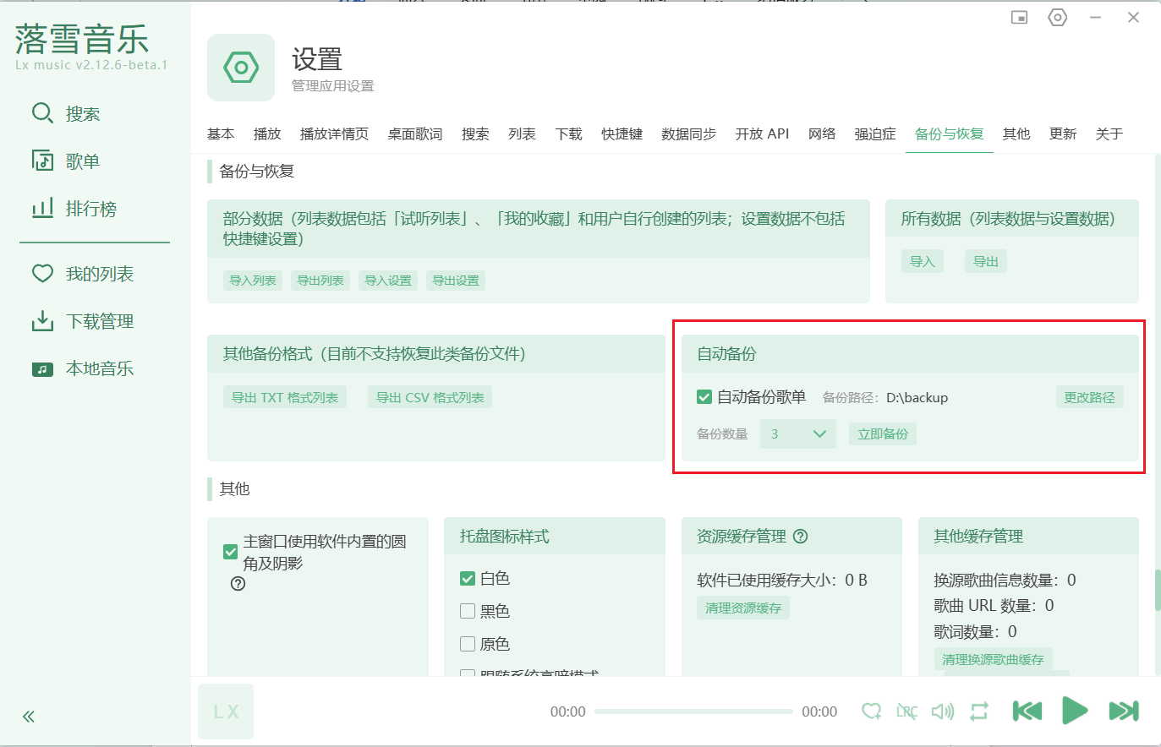
- 新增本地歌曲的导入和播放。
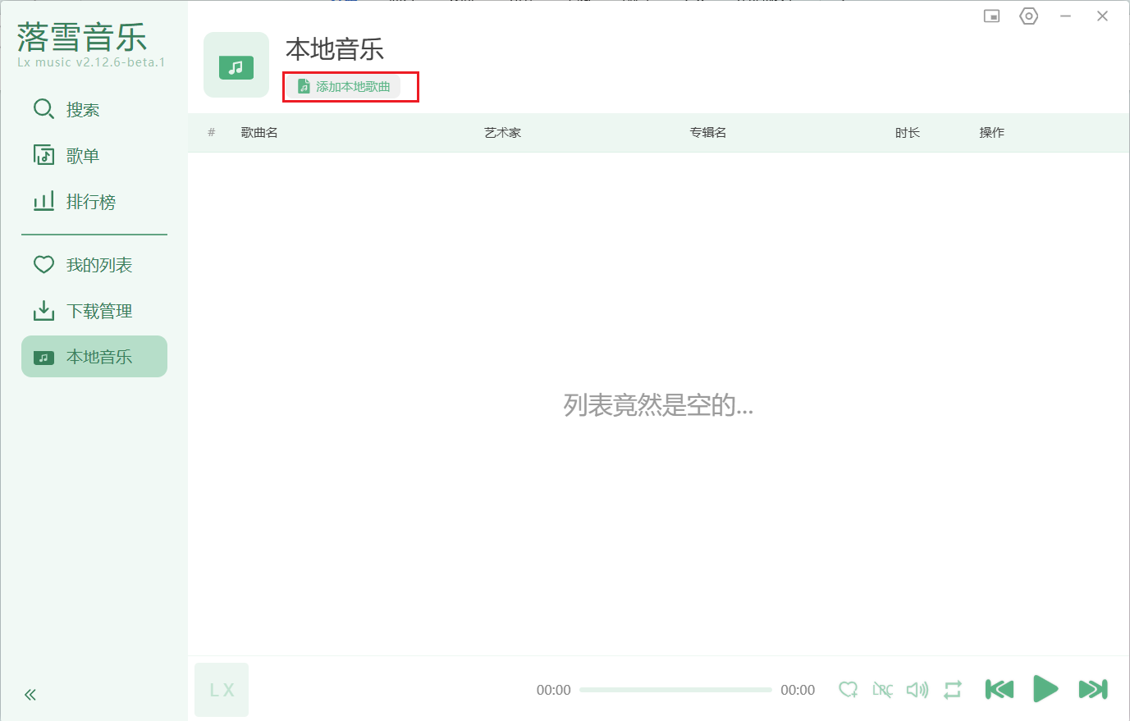

小结
1很多用户都是普通用户，很少去对软件做更多设置。软件的使用和设置，越简单越实用更好。
2特别是日常的歌曲收藏和软件设置，最好能自动备份。防止用户重装系统，导致辛苦收藏的、喜欢收听的歌单丢失。本人亲身经历，可以说损失惨重。
3感谢软件作者的辛苦付出。非常感谢作者给每一个软件使用者，带来的音乐，美好的生活体验。

